ИНДИВИДУАЛЬНЫЙ ПРЕДПРИНИМАТЕЛЬ
БЕЛОУСОВ ГЕОРГИЙ ГЕННАДЬЕВИЧ

680030, г. Хабаровск, ул. Слободская, 19, кв. 42 ИНН 410200085418, ОГРНИП 308414105000073
р/с 40802810602500037809, БИК 044525999, ТОЧКА ПАО БАНКА "ФК ОТКРЫТИЕ"г. Москва
E-mail: geobelousov@mail.ru, Tел., WhatsApp 8-924-781-07-14

Пояснительная записка по внесению изменений в проект планировки и межевания на застроенную территорию в кадастровом квартале 41:05:0101002 Елизовского городского поселения

Перераспределение земельного участка частной собственности с кадастровым номером 41:05:0101002:3606, расположенного по адресу: Российская Федерация, Камчатский край, Российская Федерация, Камчатский край, Елизовский р-н, г. Елизово, ул. Горная и земель неразграниченной государственной собственности, путем образования земельного участка общей площадью 1046 кв.м.

Было
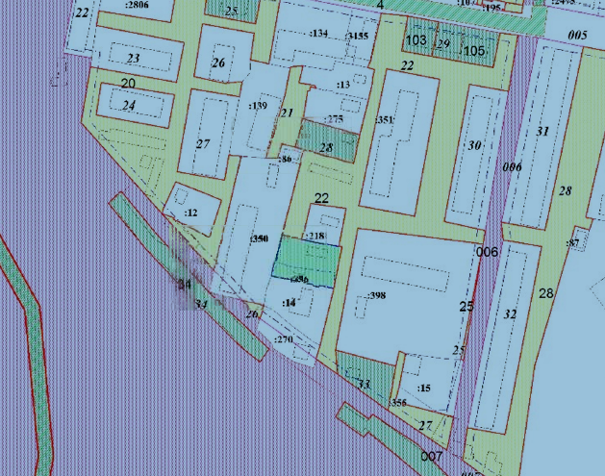

Стало
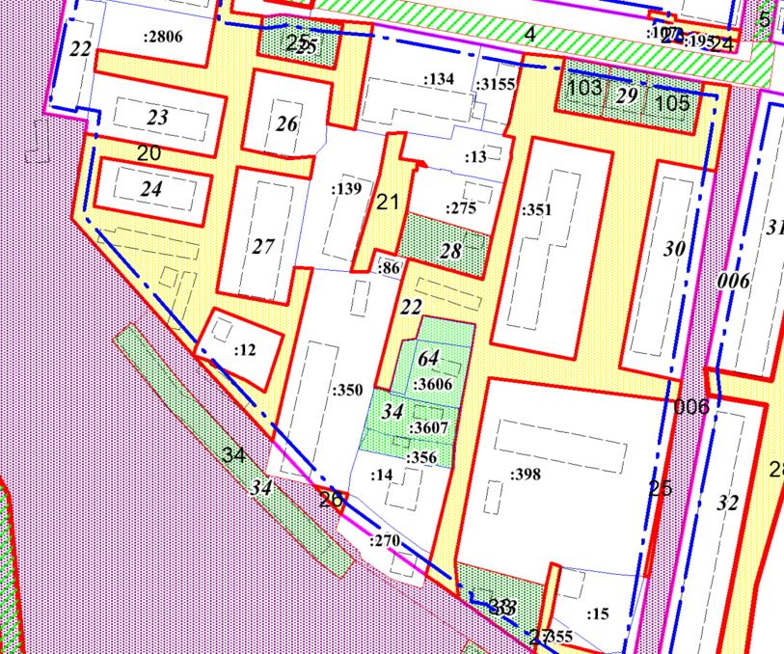

  - в Перечне видов разрешенного использования земельных участков, образуемых путем перераспределения приложения В строку 35 изложить в следующей редакции:
«
34 | Для индивидуального жилищного строительства | 1060

»;
1.2. в Перечне видов разрешенного использования земельных участков, образуемых путем перераспределения приложение В дополнить строкой 54 изложить в следующей редакции:
«
64 | Для индивидуального жилищного строительства | 1046

»;
1.3. исключить из Ведомости координат поворотных точек образуемых земельных участков приложения В слова:

«Образуемый земельный участок с условным номером 34
Номер | Дир.угол | Длина | X | Y
1 | 14° 25' 31'' | 27.89 | 578251.32 | 1393771.93
2 | 103° 9' 34'' | 13.75 | 578278.33 | 1393778.88
3 | 100° 57' 13'' | 24.58 | 578275.2 | 1393792.27
4 | 94° 30' 3'' | 2.08 | 578270.53 | 1393816.4
5 | 191° 13' 35'' | 28.2 | 578270.37 | 1393818.47
6 | 282° 45' 37'' | 9.15 | 578242.71 | 1393812.98
7 | 192° 39' 5'' | 1 | 578244.73 | 1393804.06
8 | 280° 33' 37'' | 4.2 | 578243.75 | 1393803.84
9 | 11° 58' 34'' | 1.01 | 578244.52 | 1393799.71
10 | 281° 43' 35'' | 28.59 | 578245.51 | 1393799.92
»;
1.4. ведомость координат поворотных точек земельных участков, образуемых путем перераспределения приложения В дополнить словами:
«Образуемый земельный участок с условным номером 34
№ | дир.угол | длина | Х | У
1 |  |  | 578251.32 | 1393771.93
2 |  |  | 578278.46 | 1393778.91
3 |  |  | 578276.78 | 1393785.79
4 |  |  | 578275.44 | 1393785.47
5 |  |  | 578272.80 | 1393796.10
6 |  |  | 578270.43 | 1393808.59
7 |  |  | 578269.09 | 1393816.17
8 |  |  | 578253.17 | 1393813.68
9 |  |  | 578242.71 | 1393812.98
10 |  |  | 578244.73 | 1393804.06
11 |  |  | 578243.75 | 1393803.84
12 |  |  | 578244.52 | 1393799.71
13 |  |  | 578245.51 | 1393799.92

Образуемый земельный участок с условным номером 64
№ | дир.угол | длина | Х | У
1 |  |  | 578299,33 | 1393797,33
2 |  |  | 578309,53 | 1393800,27
3 |  |  | 578305,55 | 1393822,76
4 |  |  | 578295,62 | 1393821,16
5 |  |  | 578270,53 | 1393816,40
6 |  |  | 578269,09 | 1393816,17
7 |  |  | 578270,43 | 1393808,59
8 |  |  | 578272,80 | 1393796,10
9 |  |  | 578275,44 | 1393785,47
10 |  |  | 578276,78 | 1393785,79
11 |  |  | 578293,48 | 1393790,00
12 |  |  | 578298,56 | 1393791,28
13 |  |  | 578299,33 | 1393797,33
»;

1.5. в Перечне видов разрешенного использования земельных участков, образуемых путем перераспределения приложения Г строку 16 изложить в следующей редакции:
«
22 | Коммунальное обслуживание | 7719
»;

1.6. исключить из Ведомости координат поворотных точек образуемых земельных участков приложения Г слова:

«Образуемый земельный участок с условным номером 22
Номер | Дир.угол | Длина | X | Y
1 | 11° 13' 35'' | 28.2 | 578242.71 | 1393812.98
2 | 274° 30' 3'' | 2.08 | 578270.37 | 1393818.47
3 | 10° 44' 32'' | 25.54 | 578270.53 | 1393816.4
4 | 278° 4' 40'' | 23.55 | 578295.62 | 1393821.16
5 | 193° 12' 35'' | 24.37 | 578298.93 | 1393797.84
6 | 283° 9' 34'' | 13.75 | 578275.2 | 1393792.27
7 | 14° 25' 32'' | 48.18 | 578278.33 | 1393778.88
8 | 15° 35' 30'' | 10.01 | 578324.99 | 1393790.88
9 | 105° 54' 43'' | 33.88 | 578334.63 | 1393793.57
10 | 12° 0' 59'' | 19.3 | 578325.34 | 1393826.15
11 | 13° 57' 58'' | 23.74 | 578344.22 | 1393830.17
12 | 12° 53' 29'' | 10.8 | 578367.26 | 1393835.9
13 | 5° 32' 16'' | 3.63 | 578377.79 | 1393838.31
14 | 11° 41' 56'' | 6.07 | 578381.4 | 1393838.66
15 | 284° 14' 37'' | 4.71 | 578387.34 | 1393839.89
16 | 24° 20' 53'' | 5.43 | 578388.5 | 1393835.32
17 | 12° 25' 20'' | 31.52 | 578393.45 | 1393837.56
18 | 95° 47' 49'' | 17.63 | 578424.23 | 1393844.34
19 | 190° 10' 54'' | 23.39 | 578422.45 | 1393861.88
20 | 100° 4' 46'' | 61.48 | 578399.42 | 1393857.75
21 | 11° 7' 49'' | 23.2 | 578388.66 | 1393918.27
22 | 97° 14' 41'' | 11.84 | 578411.43 | 1393922.75
23 | 189° 39' 17'' | 37.69 | 578409.94 | 1393934.5
24 | 280° 17' 25'' | 26.03 | 578372.78 | 1393928.17
25 | 190° 27' 57'' | 92.05 | 578377.43 | 1393902.56
26 | 102° 21' 17'' | 27.74 | 578286.91 | 1393885.84
27 | 189° 25' 19'' | 8.97 | 578280.98 | 1393912.94
28 | 277° 12' 28'' | 83.21 | 578272.13 | 1393911.47
29 | 190° 25' 53'' | 81.74 | 578282.57 | 1393828.92
30 | 175° 18' 25'' | 16.07 | 578202.18 | 1393814.12
31 | 305° 43' 12'' | 12.24 | 578186.17 | 1393815.43
32 | 305° 43' 11'' | 0.25 | 578193.31 | 1393805.5
33 | 305° 43' 12'' | 4.81 | 578193.46 | 1393805.3
34 | 15° 43' 12'' | 9.48 | 578196.27 | 1393801.39
35 | 13° 35' 14'' | 38.39 | 578205.39 | 1393803.96
1 | 100° 58' 35'' | 35.71 | 578387.65 | 1393847.94
2 | 190° 29' 45'' | 91.95 | 578380.85 | 1393883
3 | 280° 50' 54'' | 37.46 | 578290.44 | 1393866.25
4 | 11° 35' 0'' | 92.03 | 578297.49 | 1393829.46
»;
1.7. дополнить Перечень видов разрешенного использования образуемых земельных участков, относящиеся к имуществу общего пользования приложения Г словами:

«Образуемый земельный участок с условным номером 22
№ | дир.угол | длина | Х | У
1 |  |  | 578242,71 | 1393812,98
2 |  |  | 578253,17 | 1393813,68
3 |  |  | 578269,09 | 1393816,17
4 |  |  | 578295,62 | 1393821,16
5 |  |  | 578305,55 | 1393822,76
6 |  |  | 578309,53 | 1393800,27
7 |  |  | 578299,33 | 1393797,33
8 |  |  | 578298,56 | 1393791,28
9 |  |  | 578276,78 | 1393785,79
10 |  |  | 578278,46 | 1393778,91
11 |  |  | 578324,99 | 1393790,88
12 |  |  | 578334,63 | 1393793,57
13 |  |  | 578325,34 | 1393826,15
14 |  |  | 578344,22 | 1393830,17
15 |  |  | 578367,26 | 1393835,90
16 |  |  | 578377,79 | 1393838,31
17 |  |  | 578381,40 | 1393838,66
18 |  |  | 578387,34 | 1393839,89
19 |  |  | 578388,50 | 1393835,32
20 |  |  | 578393,45 | 1393837,56
21 |  |  | 578424,23 | 1393844,34
22 |  |  | 578422,45 | 1393861,88
23 |  |  | 578399,42 | 1393857,75
24 |  |  | 578388,66 | 1393918,28
25 |  |  | 578411,43 | 1393922,75
26 |  |  | 578409,94 | 1393934,50
27 |  |  | 578372,78 | 1393928,18
28 |  |  | 578377,43 | 1393902,56
29 |  |  | 578286,91 | 1393885,84
30 |  |  | 578280,98 | 1393912,94
31 |  |  | 578272,13 | 1393911,47
32 |  |  | 578282,57 | 1393828,92
33 |  |  | 578202,18 | 1393814,12
34 |  |  | 578186,17 | 1393815,44
35 |  |  | 578193,31 | 1393805,50
36 |  |  | 578193,46 | 1393805,30
37 |  |  | 578196,27 | 1393801,39
38 |  |  | 578205,39 | 1393803,96
1 |  |  | 578242,71 | 1393812,98
39 |  |  | 578297,49 | 1393829,46
40 |  |  | 578290,44 | 1393866,25
41 |  |  | 578380,85 | 1393883,00
42 |  |  | 578387,65 | 1393847,94
39 |  |  | 578297,49 | 1393829,46
»;
Обращаем Ваше внимание на то, что изменения в градостроительную документацию по проекту планировки и межевания на застроенную территорию в кадастровом квартале 41:05:0101002 Елизовского городского поселения внесены только на основании заявления гражданина Мамочкина, который в свою очередь заключил договор на проведение работ по внесению изменений в градостроительную документацию по проекту планировки и межевания на застроенную территорию в кадастровом квартале 41:05:0101002 Елизовского городского поселения. Т.к с иными лицами договоры на проведение работ по внесению изменений в градостроительную документацию отсутствуют.

Кадастровый инженер Белоусов Г.Г.

